

Україна
ПРИЛУЦЬКА РАЙОННА ДЕРЖАВНА АДМІНІСТРАЦІЯ
ПРИЛУЦЬКА РАЙОННА ВІЙСЬКОВА АДМІНІСТРАЦІЯ

ЧЕРНІГІВСЬКОЇ ОБЛАСТІ
вул. Київська, 220, м. Прилуки, Чернігівська область, 17500, тел/факс: (04637) 3-11-49, е-mail: pladm_post@cg.gov.ua,
сайт: www.pladm.cg.gov.ua, код згідно з ЄДРПОУ 04061808

10.06.2025 | № | 02-28/39 |  | На № | б/н | від | 26.05.2025
Олексію ГУСЄВУ
е-mail: foi+request-146269-5aa197c4@dostup.org.ua

Про альтернативну (невійськову) службу

На Ваш запит від 26 травня 2025 року, що був перенаправлений Прилуцькій районній державній адміністрації листом Чернігівської обласної державної адміністрації від 04 червня 2025 року № 01-04-02/6044-вих, повідомляємо, що відповідно до розпорядження голови Прилуцької районної державної адміністрації від 12 січня 2022 року № 7 «Про організацію проходження альтернативної (невійськової) служби» відповідальність та розгляд заяв про альтернативну службу покладено на відділ економічного та агропромислового розвитку, транспорту та зв’язку районної державної адміністрації.
Починаючи з 2022 року громадяни, які подавали заяву до Прилуцької районної державної адміністрації щодо проходження альтернативної (невійськової) служби, для проходження такої служби не направлялись.

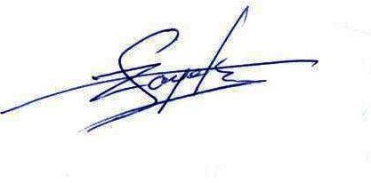
Перший заступник голови Андрій ЗАЄЦЬ

Ворчак Вікторія (050) 153 90 97

